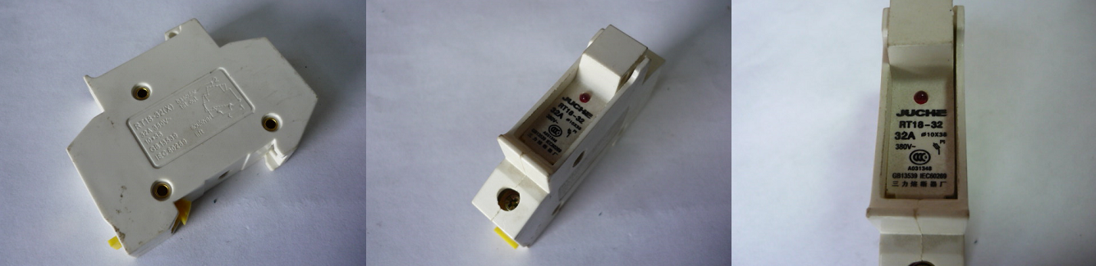

Код из 1С | Артикул | Наименование/ Бренд/  Поставщик | Характеристики | Масса,  гр | Материал | Место установки/Назначение
F0003020 |  | Предохранитель RT18-32 | 32A  380V |  | Пластмасса | Шлифовально-калибровальные станки PRG2-950/1000
 |  | New Motivity

